UM SERVIDOR É RESPONSAVEL EM ENTREGAR DADOS COM AS TECNOLOGIAS HTML, CSS e JS, QUANDO EU O PONTO A, B E O C ACESSAM A MESMA PAGINA O SERVIDOR ENVIA O MESMO SITE PARA OS 3 PONTOS, OU SEJA O NOSSO RESULTADO VISUAL VAI SER O MESMO, ISSO PODE SER CHAMADO DE SITE ESTATICO.

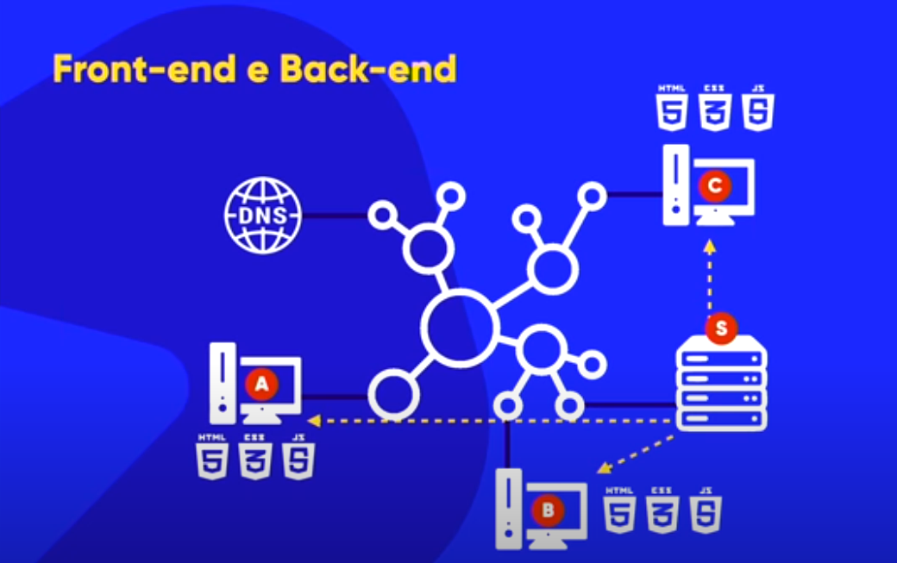

TECNOLOGIA cliente-side: É UMA TECNOLOGIA QUE **VAI FUNCIONAR PARA O LADO DO CLIENTE**, OU SEJA, NÃO VAI FUNCIONAR NO SERVIDOR, E SIM O MESMO ENTREGA O SERVIÇO PARA SEU NAVEGADOR EXECUTAR. QUEM DESENVOLVE ESSA RECNOLOGIA É CHAMADO DE DESENVOLVEDOR **front-end** (Que ira desenvolver em HTML, CSS e JS),ONDE O DESENVOLVEDOR DESSA AREA TAMBEM TEM QUE SABER O BASICO **DE IMAGEM, CORES, TIPOGRAFIA, POTOSHOP E GIMP,** ONDE O DESIGNER ENTREGA O DESENHO DO SITE PARA O **front-end** QUE TERA COMO OBRIGAÇÃO A DESENVOLVER ESSAS FERRAMENTAS

TECNOLOGIA sever-side: É UMA TECNOLOGIA QUE **VAI FUNCIONAR PARA O LADO DO SERVIDOR**, , OU SEJA, SÓ VAI FUNCIONAR NO SERVIDOR, PARA ESSA TECNOLOGIA TEREMOS QUE CONHECER OUTRO CONJUNTO DE FERRAMANTAS E LINGUAGENS.. QUEM DESENVOLVE ESSA RECNOLOGIA É CHAMADO DE DESENVOLVEDOR **back-end** (Que irá desenvolver em linguagens PHP, JS, C sharp, Phyton, Ruby e Java)

